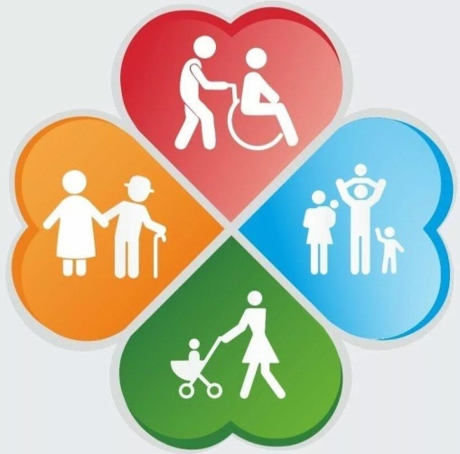  Мы находимся по адресу:  с. Богучаны, ул. Геологов, 17  Богучанского р-на, Красноярского края,  т. 89504070755  E-mail: bogcso@yandex.ru  Отделение социальной помощи семье и детям  Краевое государственное бюджетное учреждение  социального обслуживания  «Комплексный центр социального обслуживания населения  «Богучанский»  2022г | КГБУ СО «Комплексный центр социального обслуживания населения «Богучанский»  Травле – нет!  